

مجله علمی – پژوهشی

مهندسی عمران مدرس

دوره بیست دوم، شماره 1، سال1401

کاربرد مدل­های هوشمند تطبیقی عصبی- فازی در معرفی روش طراحی لرزه­ای عملکردی هیبریدی برای سازه­های منظم فولادی واگرا تحت اثر زلزله حوزه نزدیک

سیدعبدالنبی رضوی1، نوید سیاه­پلو2*، مهدی مهدوی­عادلی3

1. گروه مهندسی عمران، واحد آبادان، دانشگاه آزاد اسلامی، آبادان، ایران

2. گروه مهندسی عمران، موسسه آموزش عالی جهاددانشگاهی، خوزستان، ایران

3. گروه مهندسی عمران، واحد شوشتر، دانشگاه آزاد اسلامی، شوشتر، ایران

\***[siahpolo@acecr.ac.ir](mailto:siahpolo@acecr.ac.ir)**

تاریخ دریافت 09/02/1400 تاریخ پذیرش 05/08/1400

چکيده

با توجه به مزایای قابل ملاحظه روش طراحی لرزه­ای بر اساس عملکرد مانند امکان تعیین خسارت احتمالی و خسارات و صدمات مالی و جانی ساکنین و مجاورین سازه، این روش مورد استقبال فراوانی قرار گرفته است. با این حال، از آنجایی که این روش نیازمند تحلیل­های پیچیده‌تر نسبت به روش­های مرسوم نیرویی است، گاهی ترجیح برخی مهندسان حرفه­ای همان روش ساده­ی نیرویی است. تلفیق دو روش نیرویی و عملکردی و توسعه روش هیبریدی در راستای استفاده از مزایای هر دو روش، هدف بنیادین این مقاله است. بدین منظور در این مقاله، قاب­هایی با تعداد 3، 6، 9، 12، 15 و 20 طبقه با تعداد 3 دهانه به عرض 5 متر در نظر گرفته شده است. طول تیرپیوند به‌ عنوان یکی دیگر از پارامترهای مؤثر بر پاسخ، به میزان 1، 75/1 و 50/2 متر تعریف ‌شده است. مدل­های مورد بررسی، برای 3 سطح عملکردی استفاده بی‌درنگ، ایمنی جانی و آستانه فروریزش و نیز اولین رخداد مفصل خمیری، توسعه داده شده­اند. مدل­های نهایی تحت 20 رکورد نزدیک­گسل دارای ویژگی‌های پالس­گونه پیشرونده به کمک تحلیل تاریخچه زمانی تحلیل شده­اند. پس از تولید 12960 داده از نوعی تحلیل تاریخچه زمانی ابداعی، دو مدل هوشمند تطبیقی عصبی-فازی برای محاسبه ضریب رفتار و شکل­پذیری سازه مورد استفاده قرار گرفته است. نتایج حاصل از طراحی لرزه­ای هیبریدی در مقایسه با روش نیرویی و تاریخچه زمانی معادل نشان دهنده دقت قابل قبول روش معرفی شده در حوزه فرضیات است.

واژگان کليدي: روش طراحی لرزه­ای ترکیبی، تحلیل تاریخچه زمانی، نیاز لرزه­ای، زلزله نزدیک­گسل، مدل­های هوشمند تطبیقی عصبی-فازی

1- مقدمه

شاید مهم­ترین عامل اهمیت بحث روی طرح لرزه­ای براساس عملکرد، چگونگی ابتکارعمل در توسعه فرآیندهایی برای افزایش استفاده از این روش باشد. تاریخچه جداسازی پایه، که حدود بیست سال طول کشید تا از مرحله فکر به اجرا درآید، نمونه خوبی برای نشان دادن این موضوع است که تکنولوژی جدید به آهستگی در چارچوب آیین­نامه­های ساختمانی فعلی پذیرفته می­شود. یکی از مهم­ترین دلایل این امر دشواری و پیچیدگی استفاده از روش­های تحلیل غیرخطی سازه­هاست. پژوهش‌های صورت گرفته برای توسعه روش­های مبتنی بر طراحی عملکردی در راستای تولید روابط تجربی کاربردی است که مهندسان طراح حرفه­ای را قادر سازد بدون استفاده از تحلیل­های پیچیده و زمانبر، با داشتن تقاضای تغییرشکلی مانند تغییرشکل بام، بیشینه جابه‌جایی نسبی و شکل­پذیری، سازه را برای سطوح عملکردی مورد انتظار طراحی نمایند. چنین روابطی بیشتر به هندسه قاب، تعداد دهانه قاب، تعداد طبقات و زمان تناوب اصلی سازه وابسته است. روشی که بر پایه کاربرد این روابط و دریافت پاسخ‌های عملکردی با استفاده از تحلیل­های ساده ارتجاعی استوارد است، روش طراحی لرزه­ای هیبریدی[1] نامیده می­شود.

این روش اولین بار توسط کاراواسیلیس و همکاران برای قاب‌های فولادی با پیکربندی همگرا معرفی شد [1]. ایشان در این مطالعه روابط تجربی را که بر پایه داده‌های آماری حاصل از تحلیل تاریخچه زمانی غیرخطی به دست آمده بود، ارائه نمودند. به کمک این روابط برای یک ضریب کاهش مقاومت معین، تقاضاهای غیرخطی تغییرمکانی محاسبه می­شود. نتایج پژوهش ایشان نشان می‌دهد که برای یک ضریب کاهش مقاومت معین، روابط پیشنهادی می‌توانند تخمین قابل قبولی از تقاضای جابه‌جایی نسبی و شکل‌پذیری (کلی و محلی) را به همراه داشته باشند. در پژوهش دیگری نشان داده شده که مزیت این روابط ارتباط مستقیم آن‌ها با ضریب کاهش مقاومت است، به نوعی که می‌توان از نتایج حاصل در طراحی براساس معیارهای رایج در آیین‌نامه‌های لرزه‌ای (روش طراحی بر مبنای مقاومت به کمک نیروی برش پایه ارتجاعی کاهش یافته) استفاده نمود [2]. در پژوهش دیگری روابط پیشنهادی برای تحلیل سریع قاب فولادی 9 طبقه پروژه SAC بکار گرفته شد [3]. این قاب دارای طول دهانه بزرگ‌تری نسبت به قاب‌هایی است که کاراواسیلیس و همکاران در استخراج روابط استفاده کرده‌اند. به علاوه 10 زلزله از مجموع 30 زلزله به شکلی مقیاس‌سازی شدند که ضریب کاهش مقاومت هر یک به ترتیب برای 3 حالت مختلف q برابر با 3، 6 و 9 تنظیم شد. نتایج این بخش نیز موید توانمندی قابل قبول روابط پیشنهادی در تخمین تقاضاهای غیرخطی قاب 9 طبقه پروژه SAC است. در پژوهشی که روی قاب­های خمشی و مهاربندی همگرا انجام شده است، تقاضای شکل­پذیری و جابه‌جابی نسبی به عنوان متغییرهای ورودی استفاده شده است، همچنین از طیف پاسخ الاستیک معادل، برای آنالیز و طراحی بهره گرفته شده است [4]. همچنین نمونه‌های واقعی ارائه شده در پژوهش زیماس و همکاران برتری روش پیشنهادی نسبت به روش‌های نیرویی معرفی شده در EC8 را ثابت می‌کند [5].

انتظار می­روند منظور نمودن شرایط رکوردهای نزدیک به گسل و اعمال آن روی سازه­های با سیستم مهاربندی واگرا برای تولید چنین روابطی نتایج بسیار کاربردی در راستای توسعه روابط مذکور داشته باشد [6]. زلزله حوزه نزدیک شامل تعداد اندکی پالس با زمان تناوب بلند بوده و در آن مولفه‌های حرکت با زمان تناوب کوتاه روی حرکت اصلی وجود دارد. در محدوده نزدیک­گسل معمولا زمین لرزه­ها به سه عامل وابسته است. این عوامل شامل سازوکار شکست، برای انتشار شکست نسبت به ساختگاه و تغییرمکان­های دائمی ناشی از لغزش گسل است [7]. این پارامترها باعث ایجاد دو اثر به نام جهت­پذیری شکست[2] و اثر ضربه­ای حرکت ماندگار زمین [3]می­شود که فقط تعداد اندکی از آیین نامه­های لرزه­ای اثر زلزله حوزه نزدیک را لحاظ نموده اند. زلزله­های حوزه نزدیک منجر به ایجاد خرابی‌های زیادی در سازه­های گوناگون در چند سال اخیر شده است. شدت این خرابی­ها در برخی موارد به حدی بوده است که نمی­توان از اثر مخرب آن چشم­پوشی نمود. اولین موضوع مبهمی که در پژوهش‌های گذشته کمتر به آن اشاره شده است، استفاده از رکوردهای حوزه نزدیک گسل در توسعه روش طراحی لرزه­ای عملکردی هیبریدی است. از طرفی اگرچه به تازگی روابط مذکور برای سیستم­های قاب خمشی تولید شده‌اند، با توجه به اهمیت و مزایای معماری سازه­های با قاب مهاربندی واگرا، نبود توسعه روابط روش ترکیبی برای قاب­های مهاربندی واگرا که پیش از این مورد مطالعه پژوهشگران قرار نگرفته است نیز پایه ریز تبیین موضوع این پژوهش شده است. به علاوه جای خالی اثر سطوح عملکردی در روابط تجربی که به تازگی در توسعه روش ترکیبی تولید شده­اند نیز بسیار محسوس است.

**2- روش تحقیق**

این پژوهش بر پایه قاب­های منظم دوبعدی با ارتفاع ثابت 3متر و طول دهانه 5 متر شکل گرفته است. ستون­ها در اتصال به زمین مفصلی بوده، لیکن قادر به انتقال لنگر در طول ارتفاع خود هستند، همچنین تیرها به صورت مفصلی به ستون­ها اتصال دارند. بارهای ثقلی مرده و زنده وارد شده بر تیرها به ترتیب برابر با 2500 و 1000 کیلوگرم بر متر است. به علاوه حد جاری شدن فولادهای مصرفی 2400 کیلوگرم بر سانتی‌متر مربع در نظر گرفته شده است. قاب­ها برای برآورده نمودن ضوابط آیین نامه مبحث دهم مقررات ملی ساختمان به روش LRFD[4] تحلیل و طراحی شده­اند. تعداد طبقات(*ns*)، 3، 6، 9، 12، 15 و 20 طبقه در نظر گرفته شده است. زمان تناوب اساسی قاب­ها با استفاده از رابطه *T=0.08H0.75* و در نظر گرفتن *H* به عنوان ارتفاع کل قاب­ها محاسبه شده است [8]. همچنین مدل­ها برای طول تیرهای پیوند سه­گانه *η* برابر با 2/0، 35/0 و 50/0 توسعه داده شده­اند. سه مقدار مزبور برای منظور نمودن رفتار برشی، برشی-خمشی و خمشی مفروض شده است. به علاوه هر مدل با لاغری مهاربندی *λ* سه­گانه بسط داده شده­اند. لاغری مهاربندها با استفاده از رابطه(1) بدست آمده­اند.

|  |  |
| --- | --- |
| **(1)** |  |

که در رابطه مزبور *l* طول مهاربند، *r* شعاع ژیراسیون مقطع مهاربندی، *Fy* تنش جاری شدن فولاد مصرفی و *E* مدول یانگ مصالح است. اثر نسبتسختی ستون­ها در ضریبی تحت عنوان *α* آورده شده است که به صورت رابطه (2) محاسبه می­شود.

|  |  |
| --- | --- |
| **(2)** |  |

که *nc* و *nd* به ترتیب تعداد ستون­ها و تعداد مهاربندها در یک طبقه است. همچنین *Ic* گشتاور دوم سطح مقطع ستون­ها، *h* ارتفاع طبقه و *θ* زاویه بین مهاربند و تیر است. طراحی لرزه­ای قاب­ها بر مبنای ضوابط استاندارد ۲۸۰۰ [8] به کمک نرم­افزار ETABS به صورتی انجام شده است که علاوه بر فراهم نمودن کمترین مقاومت مورد نیاز، از کمانش احتمالی مهاربندها جلوگیری شود. با این حال در راستای تولید سه حالت *α* (نسبتسختی ستون­ها)، طراحی اتصالات ستون­ها دو بار دیگر با افزایش مقطع اتصال مجددا صورت پذیرفته است. این مقادیر برای مدل­ها با تعداد طبقات مختلف، متفاوت است. هر دو پارامتر *λ* و *α* با تغییر در ارتفاع قاب که در نتیجه تغییر تعداد طبقات حاصل می­شود، تغییر می­کنند. این مقادیر برای مقدار میانگین اسمی ارتفاع قاب­ها محاسبه شده­اند. بدین ترتیب یک بانک داده پایه به میزان 6*(ns)\**3*(α)\**3*(λ)\**3*(η)=*162 عضو تولید می­شود. در ادامه کلیه آنالیزهای تاریخچه زمانی روی مدل­های مورد بحث با منظور نمودن 4 ضریب شکل­پذیری مختلف(*μ*)، و 20 رکورد مختلف با بهره‌گیری از نرم­افزار OpenSEES تکرار می­شود. در نتیجه پاسخ­های نهایی آنالیزهای صورت گرفته 162×4×20=12960 خواهد شد که در ادامه به تفصیل در مورد آن­ها گزارش شده است برای اعتبارسنجی، زمان تناوب مود اول مدل­ها در نرم­افزارهای OpenSEES و ETABS با یکدیگر مقایسه و پس از هماهنگی و کسب اطمینان از چگونگی مدل­سازی غیرخطی نتایج تحلیل غیرخطی قاب­ها مورد استفاده قرارگرفتند.

با مطالعه انجام ‌شده بر انواع رکوردهای نزدیک­گسل (موازی و عمود برگسل) و زلزله‌های معمولی و بررسی اهمیت و تأثیر هر یک ‌بر نیازهای سازه، از آنجایی که هدف اصلی این مقاله تعیین نیازهای خطی و غیرخطی قاب‌های دوبعدی منظم در برابر رکوردهای پالس­گونه است، بنابراین برای تأمین هدف مزبور، رکوردهای نزدیک گسل دارای مولفه عمود بر گسل[5] انتخاب ‌شده‌اند.

1-2- آنالیز غیرخطی مدل­ها و تولید بانک داده

برای تولید بانک داده مورد انتظار، 12960 آنالیز تاریخچه زمانی بر پایه نوعی پلتفرم آنالیز افزاینده IDA[6] صورت گرفته است. در این راستا یک قاب منحصر به فرد، با ضرب شتاب‌نگاشت در یک ضریب *SF* مرتبا و تکرارا تحت تاثیر یک شتاب­نگاشت واحد، قرار می­گیرد.

در هر تکرار، بیشترین تغییرمکان صورت گرفته در قاب با حدود پیش­فرض استاندارد ASCE41-13 [9] مورد مقایسه قرار می­گیرد. عملیات تکرار آنالیز تا زمان نیل به اعداد مورد انتظار ادامه یافته و پس از آن متوقف می­شود. برای هر کدام از قاب­ها، برای در نظر گرفتن سطوح مختلف عملکردی، 4 سطح پذیرش مختلف که در ادامه معرفی، و تعریف شده است.

سطوح پذیرش استاندارد ASCE 41-13 [9] در باب معیار زاویه خمیری پذیرش سطوح مختلف عملکردی به صورت جدول (1) است. از طرفی رابطه بین زاویه چرخش خمیری (*γi*) و زاویه تغییرمکان نسبی بین طبقه­ای (*IDRi*) در قاب­های مهاربندی واگرا، از رابطه (3) قابل محاسبه است.

|  |  |
| --- | --- |
| **(3)** |  |

که *e*، *h* و *L* نیز به ترتیب طول تیر پیوند، ارتفاع طبقه و طول مهاربند می­باشد. از اینرو مقادیر هدف *IDRi* برای طول تیرپیوندهای مختلف متفاوت است. این سطوح پذیرش در جدول (2) آورده شده است.

|  |  |  |  |
| --- | --- | --- | --- |
| **CP** | **LS** | **IO** | **Performance Level** |
| 0.14 | 0.11 | 0.005 | γi |

**جدول 1.** حدود *γi* متناظر با سطوح عملکردی بر اساس ASCE-ASE-41 [9]

**Table 1.** *γi* corresponding to performance levels [9]based on ASCE-ASE-41

بعلاوه یک سطح دیگر نیز جهت برآورده نمودن سطح شکل­گیری نخستین مفصل پلاستیک قاب­ها از آنالیز پوش­آور مدل­ها محاسبه و بر اساس جدول (3) معرفی، و اضافه می­شود این سطح پذیرش علاوه بر طول پیوند، به تعداد طبقات قاب نیز وابسته است.

**جدول2.** مقادیر *IDRi* هدف برای سطوح عملکردی IO، LS و CP به تفکیک طول پیوندهای سه­گانه

|  |  |  |  |
| --- | --- | --- | --- |
| **Performance Level** | **IO** | **LS** | **CP** |
| *e=1m* | 0.003 | 0.066 | 0.084 |
| *e=1.75m* | 0.00525 | 0.1155 | 0.147 |
| *e=2.5m* | 0.0075 | 0.165 | 0.21 |

**Table 2.** Target *IDRi* values for IO, LS and CP performance levels by triple link length

**جدول3.** مقادیر *γi* هدف برای رخداد اولین مفصل پلاستیک

|  |  |  |  |
| --- | --- | --- | --- |
| **Frame** | ***e=1m*** | ***e=1.75m*** | ***e=2.5m*** |
| 3 Story | 0.0027 | 0.0038 | 0.0046 |
| 6 Story | 0.0027 | 0.0038 | 0.0046 |
| 9 Story | 0.0025 | 0.0035 | 0.0038 |
| 12 Story | 0.0023 | 0.0029 | 0.0032 |
| 15 Story | 0.0023 | 0.0029 | 0.0032 |
| 20 Story | 0.0023 | 0.0029 | 0.0032 |

**Table 3.** Target *γi* values for the occurrence of the first plastic joint

ضریب مقیاس[7] مناسب به ازای یک شتاب‌نگاشت واحد، برای یک سطح عملکردی مشخص بر اساس گام­های زیر صورت می­پذیرد [10]:

1. یک شتابنگاشت انتخاب می­شود.
2. باند پایین *SF* تعیین می­شود. برای نمونه می‌توان در نظر گرفت: *SF1=0.1*
3. باند بالای *SF* تعیین می­شود. برای نمونه می‌توان جهبه منظور در نظر گرفتن ویژگی‌های غیرارتجاعی قاب‌ها در نظر گرفت: *SF2=8.0*
4. میانگین ضریب مقیاس از رابطه *SFm=0.5(SF1+SF2)* بدست می­آید.
5. ضریب مقیاس میانگین *SFm*در شتاب‌نگاشت ضرب شده و آنالیز غیرخطی صورت می­پذیرد.
6. بررسی می­شود آیا سطح عملکردی انتخابی انجام یافته است یا خیر. این کار با مقایسه زوایای چرخش تیر پیوند با معیارهای پذیرش متناسب با استاندارد برای سطوح عملکردی مختلف صورت می­پذیرد.
7. در صورتی که پاسخ به دست آمده پایین­تر از سطوح عملکردی بود، *SF1new* برابر با *SFm* منظور و در صورتی که پاسخ حاصله بالاتر از سطوح عملکردی باشد، *SF2new* برابر با *SFm* منظور شده و مجددا آنالیز تکرار می­شود.
8. عملیات فوق تا همگرایی نتایج با تلرانس 5 درصد تکرار می­شود.

این روند در فلوچارت شکل (1) به نمایش گذاشته شده است.

از آنجایی که مقیاس نمودن شتاب­نگاشت­ها، به ویژه در ضرایب مقیاس بالاتر از اعداد 10 یا حتی 12 باشد، مورد انتقاد پژوهشگران است [11, 12]، این نکته که نتایج بدست آمده در محدوده زلزله­های نرمال قرار گیرد، باعث شد تا تعدادی از داده­های بدست آمده از بانک داده بدست آمده حذف شود. این غربالگری سرانجام باعث شد از بین 12960 داده خالص بانک، تعداد 9026 داده استفاده شود. به ازای هر کدام از داده­های موجود در بانک، مقادیر تغییرمکان حداکثر بام، زاویه جابه‌جایی نسبی بین طبقه­ای، شتاب و برش طبقات رکورد شده است.

**شکل 1.** فلوچارت روند تغییر در ضریب مقیاس

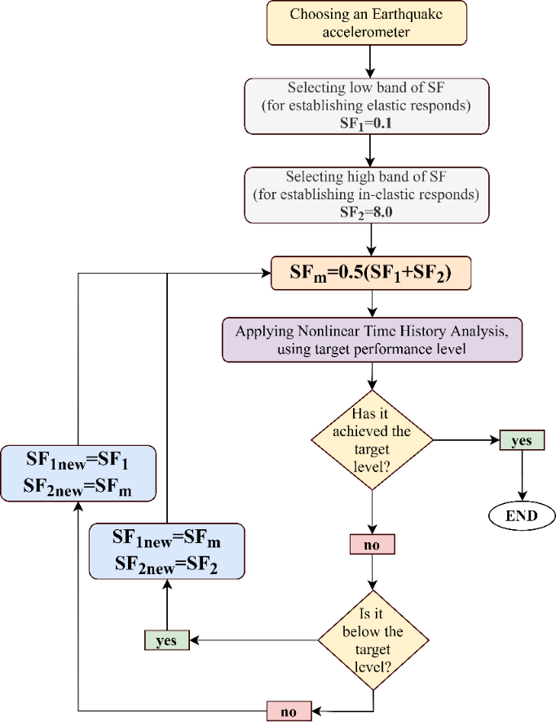

**Fig. 1**. Flowchart of the change in scale factor

2-2- رکوردهای نزدیک گسل

بیکر با مطالعه و دسته‌بندی رکوردهای نزدیک گسل، پیشنهاد نمود که ابتدا نگاشت­شتاب اصلی، با انجام آنالیز موجک به مجموعه‌ای از نگاشت‌های تجزیه‌شده تبدیل شود. آنگاه شتاب‌نگاشت با بیشترین ضریب تبدیل موجک به ‌عنوان شتاب‌نگاشت مستخرج انتخاب شود. آنگاه از این شتاب به ‌دست ‌آمده طیف پاسخ سرعت ترسیم شود. نقطه متناظر با بیشینه مقدار سرعت طیفی روی محور افقی طیف نشان‌دهنده زمان تناوب غالب پالس است. مطالعات بیکر نشان داد که زمان تناوب پالس محاسبه‌شده از روش پیشنهادی ایشان به‌مراتب به مقدار مشاهده‌ شده در نگاشت سرعت نزدیک است [13]. در این مقاله از بین 91 رکورد نزدیک­گسل پالس­گونه­ای که بیکر دسته بندی و معرفی نمود، 20 مؤلفه عمود بر گسل دارای آثار جهت‌پذیری پیش‌رونده برای تولید و استخراج روابط پیشنهادی انتخاب شد. برای شناسایی و برای اختصار به این دسته از زلزله‌ها عنوان NF-SN اختصاص داده‌شده است. به علاوه از اثر مولفه قائم رکوردهای انتخابی صرف نظر شده است.

یکی از معیارهای اساسی در انتخاب شتاب‌نگاشت‌ها این موضوع است که دوره تناوب پالس غالب سرعت آن‌ها در محدوده دوره تناوب اصلی قاب‌های استفاده شده در این مطالعه باشند. این رکوردها در جدول (4) ارایه شده است.

**جدول 4.** مشخصات 20 زلزله نزدیک گسل دارای آثار جهت‌پذیری پیش‌رونده [13].

|  |  |  |  |  |  |  |  |
| --- | --- | --- | --- | --- | --- | --- | --- |
| **Pulse**  **Period (s)** | **Rc**  **(km)** | **Mwb** | **PGAa**  **(g)** | **Station**  **Name** | **Year** | **Earthquake**  **Name** | **Record**  **No.** |
| 4.515 | 7.31 | 6.53 | 0.179721 | EC County Center FF | 1979 | Imperial Valley-06 | 1 |
| 4.228 | 0.56 | 6.53 | 0.462394 | El Centro Array #7 | 1979 | Imperial Valley-06 | 2 |
| 5.39 | 3.86 | 6.53 | 0.467966 | El Centro Array #8 | 1979 | Imperial Valley-06 | 3 |
| 5.859 | 5.09 | 6.53 | 0.417229 | El Centro Differential Array | 1979 | Imperial Valley-06 | 4 |
| 0.952 | 0.53 | 6.19 | 0.813971 | Coyote Lake Dam (SW Abut) | 1984 | Morgan Hill | 5 |
| 4.396 | 3.88 | 6.93 | 0.943935 | LGPC | 1989 | Loma Prieta | 6 |
| 5.103 | 2.19 | 7.28 | 0.704174 | Lucerne | 1992 | Landers | 7 |
| 7.504 | 23.62 | 7.28 | 0.235782 | Yermo Fire Station | 1992 | Landers | 8 |
| 3.528 | 5.43 | 6.69 | 0.517814 | Jensen Filter Plant | 1994 | Northridge-01 | 9 |
| 1.036 | 5.92 | 6.69 | 0.723597 | Newhall - Fire Sta | 1994 | Northridge-01 | 10 |
| 1.232 | 6.50 | 6.69 | 0.869806 | Rinaldi Receiving Sta | 1994 | Northridge-01 | 11 |
| 3.479 | 5.35 | 6.69 | 0.594294 | Sylmar - Converter Sta | 1994 | Northridge-01 | 12 |
| 3.528 | 5.19 | 6.69 | 0.828472 | Sylmar - Converter Sta East | 1994 | Northridge-01 | 13 |
| 3.108 | 5.30 | 6.69 | 0.732606 | Sylmar - Olive View Med FF | 1994 | Northridge-01 | 14 |
| 0.952 | 0.96 | 6.90 | 0.854262 | KJMA | 1995 | Kobe, Japan | 15 |
| 1.428 | 0.27 | 6.90 | 0.645232 | Takarazuka | 1995 | Kobe, Japan | 16 |
| 5.789 | 10.92 | 7.51 | 0.241333 | Gebze | 1999 | Kocaeli, Turkey | 17 |
| 11.655 | 3.78 | 7.62 | 0.286217 | TCU049 | 1999 | Chi-Chi, Taiwan | 18 |
| 12.845 | 5.97 | 7.62 | 0.224488 | TCU053 | 1999 | Chi-Chi, Taiwan | 19 |
| 12.166 | 0.32 | 7.62 | 0.564477 | TCU068 | 1999 | Chi-Chi, Taiwan | 20 |
| **a)** Peak ground acceleration. **b)** Moment magnitude. **c)** Closest distance from the recording site to the ruptured area. | | | | | | | |

**Table 4.** Characteristics of near-fault earthquakes used in the [13]study

3- توسعه روش طراحی لرزه­ای هیبریدی

روش طراحی لرزه­ای هیبریدی در واقع بر اساس محاسبه روش­های طراحی بر مبنای نیرو و تغییرمکان ارایه شده است. برتری اصلی این روش این است که عملکرد هدف مورد نظر را برای بیش از یک زمین­لرزه بدست می­آورد. همچنین استفاده از روش طراحی لرزه­ای هیبریدی برای کنترل سازه­ها، رسیدن به پاسخ­های عملکردی سازه بدون انجام تحلیل­های غیرخطی است. بی گمان این مهم هم مدت زمان انجام محاسبات را کاهش داده و هم اثر منظور نمودن تعداد قابل توجهی شتاب‌نگاشت برای طراحی سازه را مورد توجه قرار می­دهد. این روش می­تواند به صورت فلوچارت پیشنهادی شکل (2) مورد استفاده طراحان سازه قرار گیرد.

**شکل2.** فلوچارت پیشنهادی استفاده از روش طراحی لرزه­ای هیبریدی در طراحی سازه­های مهاربندی واگرا

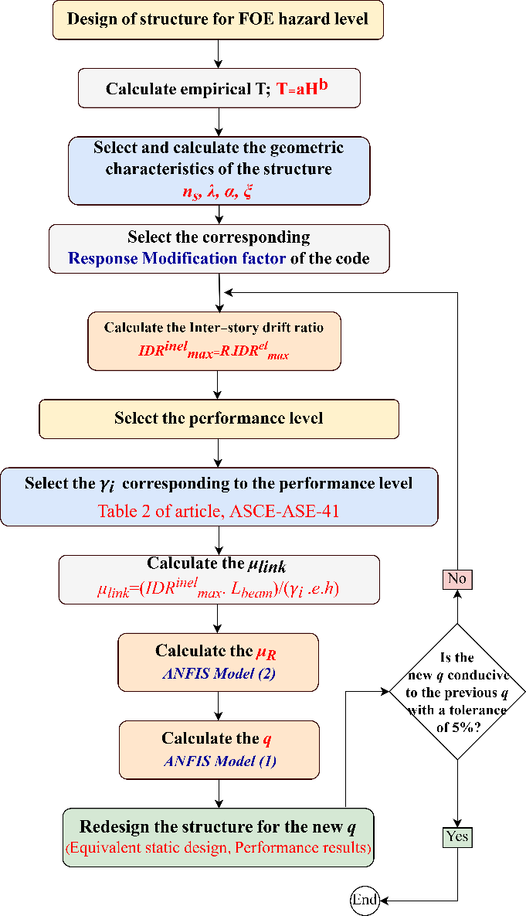

**Fig. 2.** Proposed flowchart of using the HFD method in the design of EBF structures

با توجه به توضیحات و فلوچارت شکل (2)، دو رابطه اساسی برای استفاده در طراحی سازه­های واگرا به روش طراحی لرزه­ای هیبریدی مورد نیاز است. این دو رابطه شامل رابطه بین شکل­پذیری تیرپیوند (*μlink*) و شکل­پذیری بام (*μR*) و همچنین رابطه­ای بین شکل­پذیری بام بر پایه ضریب رفتار (*q*) است.

**3-1- مدل­های هوشمند تطبیقی عصبی-فازی در توسعه روش**

بر اساس پژوهش زیماس و همکاران [4]، روش طراحی لرزه­ای هیبریدی برای سازه­های فولادی قاب­بندی شده، به تخمین تغییرمکان بیشینه(هدف) بام (*ur,max(d)*) از طریق محاسبه کمینه دو مقدار تغییرمکان حداکثر بین طبقه­ای و تغییرشکل­های سازه­ای و غیرسازه­ای منجر می­شود.

بانک داده که پیشتر معرفی شد، زمینه­ساز تولید مدل­های هوشمند با منظور نمودن پارامترهای مورد انتظار روش طراحی لرزه­ای هیبریدی شد. بدین ترتیب کلیه مدل­های تعریف شده بر اساس فلوچارت نشان داده شده در شکل (1) آنالیز شدند. حضور اثر پارامترهای هندسی سازه در رابطه­ای فی­مابین *q* و *μR*و رابطه دیگری فی­مابین *μR*و  *μlink*به عنوان مدل­های هوشمند مورد بررسی قرار گرفت. بر اساس پیشنهاد کاراواسیلیس [14] قالب کلی این رابطه برای سازه­های مهاربندی همگرا به شرح رابطه (4) است.

|  |  |
| --- | --- |
| **(4)** |  |

از آنجایی که در سازه­های مهاربندی واگرا اثر طول تیر پیوند می­تواند تاثیر گذار باشد، از این­رو پارامتر *η* برای بررسی این مهم به قالب اصلی رابطه اضافه شده است. بدین ترتیب این قالب برای سازه­های مهاربندی واگرا به شرح رابطه (5) بازنویسی شد.

|  |  |
| --- | --- |
| **(5)** |  |

بدین ترتیب رابطه زیر به عنوان قالب اصلی رابطه مورد استفاده قرار گرفت.

|  |  |
| --- | --- |
| **(6)** |  |

که در رابطه فوق *p1* تا *p7* ضرایب ثابت رابطه، *μR*، شکل­پذیری کلی، *ns*، تعداد طبقات، *λ*، لاغری مهاربندها، *α*، **نسبت** سختی ستون­ها، *T1* زمان تناوب مود اول و *η* نسبت طول تیر پیوند به کل طول تیر است. لازم به ذکر است اهمیت پارامترهای انتخابی برای تولید رابطه در پژوهش زیماس و همکاران [10] مورد بررسی و درستی‌آزمایی قرار گرفته است. وی ثابت کرد روابط مد نظر به تعداد دهانه و مقدار پیچش تصادفی وابسته نیست [10].

رابطه دوم مورد نیاز، رابطه بین شکل­پذیری کلی (*μR*) و شکل­پذیری تیر پیوند (*μlink*) است. قالب این رابطه بر اساس پیشنهاد کاراواسیلیس [15] به صورترابطه (7) تخمین زده می­شود.

|  |  |
| --- | --- |
| **(7)** |  |

بدین ترتیب تعداد 12960 آنالیز غیرخطی صورت پذیرفته تا یک بانک داده شامل طیف وسیعی از داده‌های مرتبط ایجاد شود. سرانجام، سیستم تطبیقی عصبی-فازی برای تولید مدل هوشمند برآورد ضریب رفتار و شکل پذیری سازه استفاده شد. داده­ها پس از بارگزاری، بطور تصادفی به دو دسته تقسیم شدند. یک دسته شامل 6769 داده (تقریبا75% داده­ها) و دسته دیگر شامل 2257 داده (تقریبا 25 % داده­ها) که به ترتیب برای آموزش و ارزیابی کارایی سیستم مورد استفاده قرار گرفتند. بدین ترتیب برای برآورد مدل در سیستم ANFIS ، 9027 داده مورد استفاده قرار گرفته­اند. برای تولید ساختار سیستم استنتاج فازی[8]، دو روش دسته­بندی تفریقی[9] و خوشه­بندی فازی[10] مورد استفاده قرار گرفت.

به منظور ارزیابی کارایی و دقت مدل، از معیارهای مختلفی شامل خطا[11]، میانگین خطا[12]، ریشه میانگین مربعات خطا[13]، درصد میانگین قدرمطلق خطاهای نسبی[14] و ضریب همبستگی[15] بین مقادیر حاصل از مدل و مقادیر واقعی استفاده شد. سرانجام مدل هوشمند نخست برای تخمین ضریب رفتار به کمک روش­های مورد اشاره­ی سیستم تطبیقی عصبی-فازی با همبستگی بالای 87 درصد پیشنهاد شد [16]. همچنین مدل هوشمند دوم نیز با همبستگی بالای 88 درصد برای تخمین شکل­پذیری سازه پیشنهاد شد [17]. نتایج حاصل از ارزیابی مدل­های مختلف ANFIS برای داده­های آزمون برای دو مدل پیشنهادی در جدول (5) و مقادیر همبستگی بین مقادیر تخمینی و واقعی بر اساس داده­های آزمون برای مدل هوشمند نخست در شکل­های (3 و 4) و برای مدل هوشمند دوم در شکل­های(5 و 6) نمایش داده شده است.

**جدول 5.** نتایج حاصل از ارزیابی مدل­های مختلف ANFIS برای داده­های آزمون [16, 17]

|  |  |  |  |  |  |
| --- | --- | --- | --- | --- | --- |
| **Correlation Coefficient(R)** | **Mean Absolute Relative Error** | **Mean Error** | **RMSE** | **FIS generation method** | **ANFIS Model** |
| 0.877 | 0.2302 | 2.49E-02 | 1.449 | Subtractive clustering | **(1)** |
| 0.883 | 0.2305 | 2.48E-02 | 1.383 | FCM |
| 0.888 | 0.3289 | -4.6E-02 | 2.145 | Subtractive clustering | **(2)** |
| 0.885 | 0.3215 | 7.71E-03 | 2.197 | FCM |

**Table 5.** Results of evaluating different ANFIS models for test data [16, 17]

**شکل 3.** همبستگی نتایج حاصل از مدل پیشنهادی و مقادیر واقعی (مدل هوشمند (1)- روش دسته­بندی تفریقی) [16]

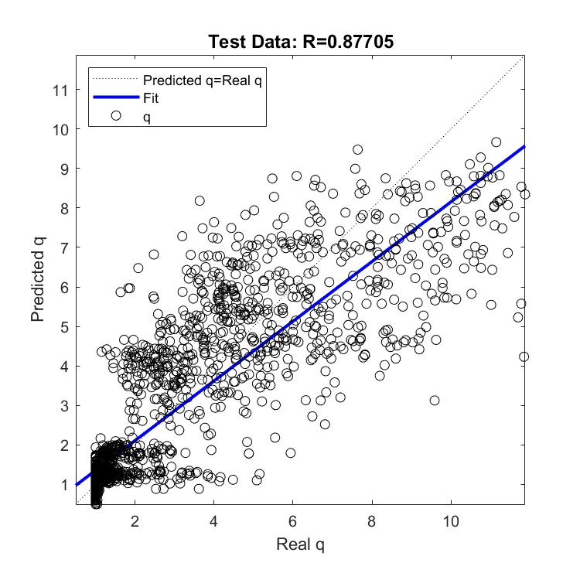

**Fig. 3**. Correlation between the real and predicted values (ANFIS model (1) - Subtractive clustering method) [16]

**شکل 4.** همبستگی نتایج حاصل از مدل پیشنهادی و مقادیر واقعی (مدل هوشمند (1)- روش خوشه­بندی) [16]

**­**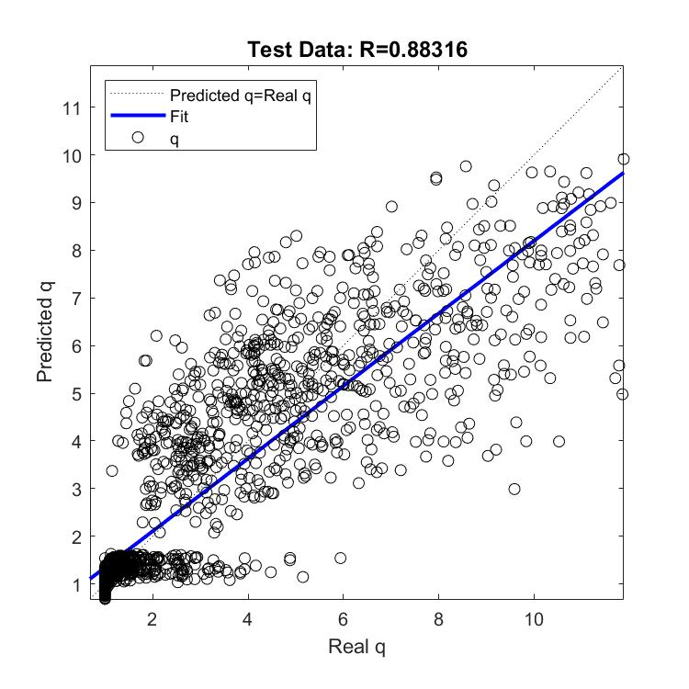

**Fig. 4**. Correlation between the real and predicted values (ANFIS model (1) - FCM method) [16]

**4- کاربرد روش طراحی لرزه­ای هیبریدی؛ حل نمونه کاربردی**

برای بررسی طراحی لرزه­ای ترکیبی و نشان دادن برتری‌های روش پیشنهادی نسبت به روش­های مرسوم نیرویی بر پایه آیین نامه­های رایج، یک نمونه کاربردی ارایه می­شود.

**شکل 5.** همبستگی نتایج حاصل از مدل پیشنهادی و مقادیر واقعی (مدل هوشمند (2)- روش دسته­بندی تفریقی) [17]

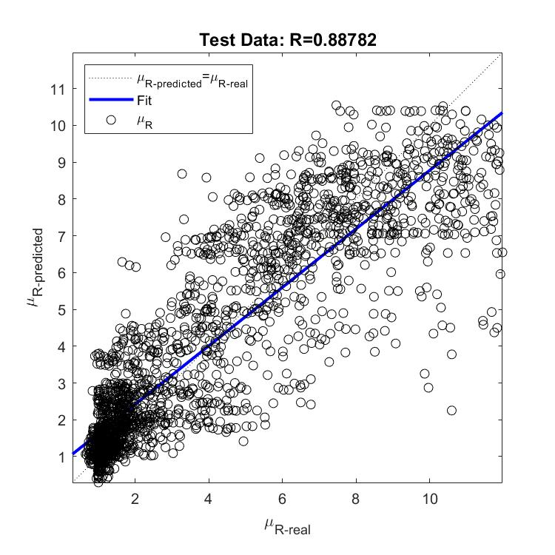

**Fig. 5**. Correlation between the real and predicted values (ANFIS model (2) - Subtractive clustering method) [17]

**شکل 6.** همبستگی نتایج حاصل از مدل پیشنهادی و مقادیر واقعی (مدل هوشمند (2)- روش خوشه­بندی) [17]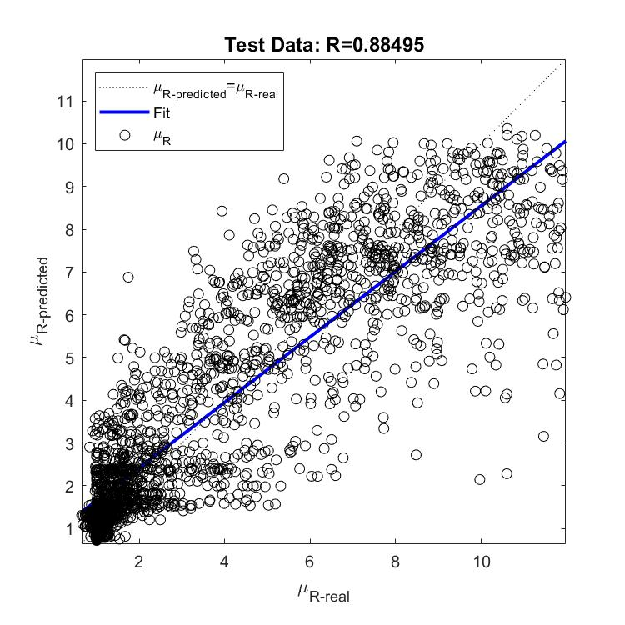

**Fig. 6**. Correlation between the real and predicted values (ANFIS model (2) - FCM method) [17]

**1-4- معرفی ویژگی‌های سازه­ای و فرضیات طراحی**

در این نمونه، روش رایج نیرویی و روش ترکیبی برای اعمال به روی یک قاب 5 طبقه فولادی دارای مهاربندی واگرا ارایه می­شود. در این سازه از فولاد با رده مصرفی ST-37 استفاده شده است. شکل (7) نمایی از قاب مورد نظر را نشان می­دهد. این قاب دارای 3 دهانه و برابر با عرض دهانه 5 متر است. ارتفاع طبقات به صورت کاملا مساوی و به مقدار 20/3 متر فرض شده است. دهانه وسط برای مقابله با بارهای جانبی وارد شده، به صورت مهاربندی واگرا پیش­بینی شده است. تیر پیوند به طول 5/1 متر و در مرکز دهانه در نظر گرفته شده است. اتصالات تیرها و مهاربندها به قاب، به صورت مفصلی فرض شده است.

**2-4- تعریف سطوح عملکردی لرزه­ای**

سطوح خطر استفاده مداوم (IO) تحت رخداد زلزله­های مکرر (FOE)، ایمنی جانی (LS) تحت رخداد زلزله طرح (DBE) و آستانه فروریزش (CP) تحت رخداد زلزله بیشینه (MCE)، به عنوان سطوح مورد انتظار برای بررسی سازه مورد بررسی، معرفی می‌شود. زلزله­های FOE، DBE و MCE با درنظرگرفتن بیشینه شتاب زمین تحت DBE برابر با *PGADBE=0.36g* همانند شکل (8)، بر اساس طیف طرح الاستیک تیپ 1 استاندارد یوروکد [18] برای خاک نوع B در نظر گرفته شده است. بیشینه شتاب زمین تحت FOE و MCE برابر با *0.3PGADBE*و *1.5PGADBE* است [9].

**3-4- طراحی اولیه سازه**

طرح اولیه سازه با استفاده از روش طراحی استاتیکی معادل، صورت پذیرفته است. بدین منظور، برای محاسبه دوره تناوب طبیعی بر اساس رابطه تجربی استاندارد 2800 ویرایش چهارم [8] محاسبه شده است.

|  |  |
| --- | --- |
| **(8)** |  |

در رابطه (8)، *H* ارتفاع کل سازه، و برابر با 16 متر است. برای طراحی ستون­ها از مقاطع HEB، برای تیرها از مقاطع IPE و برای طراحی مهاربندها از مقاطع دایروی TUBE استفاده شده است. نتایج طراحی اولیه سازه در جدول (6) ارایه شده است. به علاوه ضریب رفتار طراحی سازه بر مبنای ویرایش چهارم استاندارد 2800 [8] برای سازه­های مهاربندی واگرا، عدد 7 در نظر گرفته شده است.

**شکل 7.** قاب 5 طبقه فولادی مثال

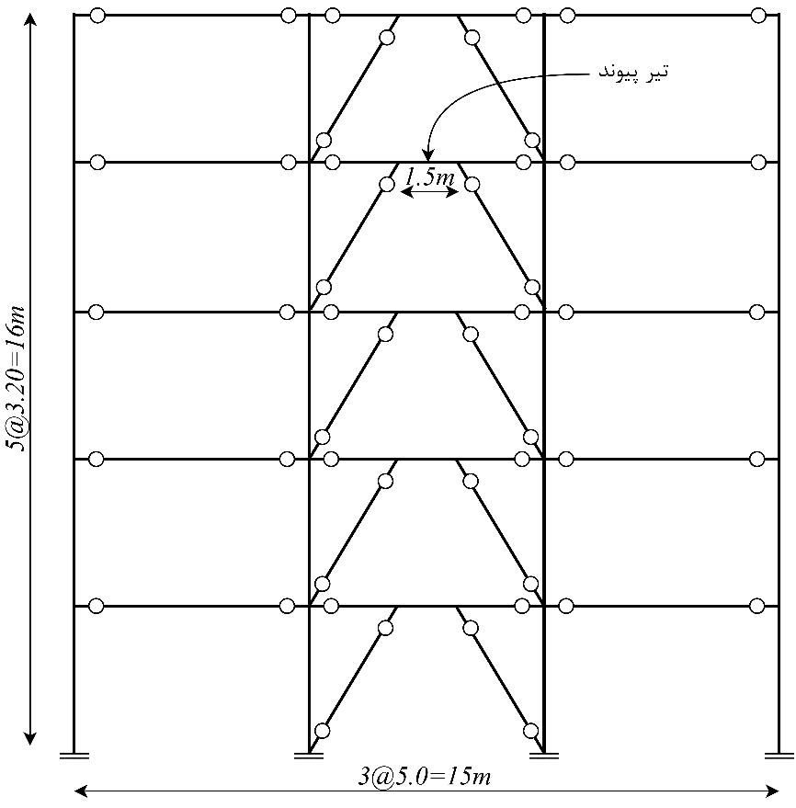

**Fig. 7.** 5-story steel frame example

**شکل 8.** طیف طرح الاستیک یوروکد8 [18]

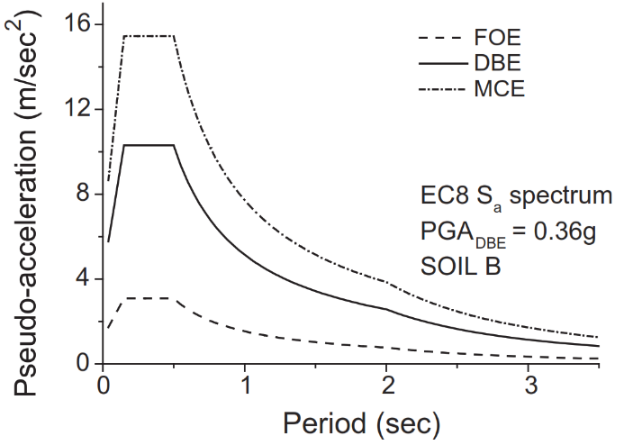

[18] **Fig. 8.** Eurocode 8 elastic design spectrum

**جدول 6.** مقاطع اولیه طراحی سازه با استفاده از روش نیرویی

|  |  |  |  |  |  |
| --- | --- | --- | --- | --- | --- |
| **Column** | | **Beam** | | **Brace** | **Story** |
| Side | Middle | Side | Link |
| HEB240B | HEB260M | IPE330 | IPE360 | D244.5x10 | 1 |
| HEB240B | HEB260M | IPE330 | IPE360 | D244.5x10 | 2 |
| HEB240B | HEB260M | IPE330 | IPE360 | D244.5x10 | 3 |
| HEB240B | HEB240M | IPE330 | IPE360 | D244.5x8 | 4 |
| HEB240B | HEB240M | IPE330 | IPE360 | D244.5x8 | 5 |

**Table 6.** Structural design sections using FBD method in the first design step

با مشخص شدن مقاطع اولیه، مشخصات هندسی مورد استفاده در روش ترکیبی را می­توان محاسبه نمود. تعداد طبقات، *ns*، ضریب لاغری مهاربندی­ها، *λ*، نسبت سختی ستون­ها، *α*، و نسبت طول تیر پیوند به کل طول تیر، *η*، به صورت روابط (9 تا 12) محاسبه می­شوند.

|  |  |
| --- | --- |
| **(9)** |  |
| **(10)** |  |
| **(11)** |  |
| **(12)** |  |

همچنین نسبت تغییرمکان نسبی طبقه­ای را نیز می­توان به صورت رابطه (13) محاسبه نمود.

|  |  |
| --- | --- |
| **(13)** |  |

بر اساس سطوح پذیرش زوایای خمیری متناظر با سطوح عملکردی مورد انتظار ASCE41-13 که در جدول (1) معرفی شده است، متناسب با سطح عملکردی LS، مقدار زاویه خمیری 11/0 انتخاب شده است.

**4-4- محاسبه ضریب رفتار به کمک مدل­های پیشنهادی**

مقادیر طول تیرپیوند (*e*)، طول کل تیر (*L*)، و ارتفاع طبقه (*h*)، به ترتیب 50/1، 5 و 20/3 متر است. به علاوه مقدار زاویه خمیری و نسبت تغییرمکان نسبی بیشینه طبقه نیز در مرحله قبل محاسبه شده است. بدین ترتیب، با استفاده از رابطه (14) ضریب شکل­پذیری تیرپیوند محاسبه می­شود.

|  |  |
| --- | --- |
| **(14)** |  |

با در دست­داشتن شکل­پذیری تیرپیوند، با بهره­گیری از مدل هوشمند اول، شکل­پذیری کلی به صورت زیر محاسبه می­شود.

|  |  |
| --- | --- |
| **(15)** |  |

همچنین با استفاده از مدل هوشمند دوم، با منظور نمودن شکل­پذیری کلی، ضریب رفتار جدید به صورت زیر محاسبه می­شود.

|  |  |
| --- | --- |
| **(16)** |  |

لازم است برای اطمینان از همگرایی نتایج، سازه مورد نظر با استفاده از ضریب رفتار جدید طراحی شود. بدین ترتیب، در طرح مجدد سازه، مقاطع طراحی به صورت جدول (7) تغییر یافته است.

**جدول7.** مقاطع طراحی سازه با استفاده از روش نیرویی در گام دوم طراحی

|  |  |  |  |  |  |
| --- | --- | --- | --- | --- | --- |
| **Column** | | **Beam** | | **Brace** | **Story** |
| Side | Middle | Side | Link |
| HEB240B | HEB240M | IPE330 | IPE360 | D244.5x8 | 1 |
| HEB240B | HEB240M | IPE330 | IPE360 | D244.5x8 | 2 |
| HEB240B | HEB240M | IPE330 | IPE360 | D244.5x8 | 3 |
| HEB240B | HEB240M | IPE330 | IPE360 | D244.5x8 | 4 |
| HEB240B | HEB240M | IPE330 | IPE360 | D244.5x8 | 5 |

­­­­­­­­­

**Table 7.** Structural design sections using FBD method in the second design step

با توجه به نتایج بدست آمده، مشخصات هندسی ورودی روش ترکیبی، ضریب لاغری مهاربندی­ها و نسبت سختی ستون­ها به صورت زیر اصلاح می­شوند.

|  |  |  |
| --- | --- | --- |
| **(17)** | |  |
| **(18)** |  | |

بدین‌ترتیب نسبت تغییرمکان نسبی طبقاتی 01802/0، در نتیجه شکل­پذیری تیر پیوند 0901/17، و به دنبال آن ضریب رفتار 312/6 محاسبه می‌شود.

مقایسه ضریب­رفتار در دو مرحله قبل، نشان می­دهد اختلاف این دو مقدار بالاتر از 5% است، بنابراین مجددا روند بازبینی طراحی مشابه آنچه پیش­تر ارایه شد، صورت پذیرفته و سرانجام در گام بعد مقدار ضریب رفتار 014/6 بدست می­آید. نتایج بدست آمده در گام آخر به دلیل همگرایی خطای کمتر از 5 درصدی ضرایب رفتار دو تکرار قبل، به عنوان نتایج نهایی انتخاب می­شود. لازم به ذکر است طراحی صورت گرفته بر پایه روش نیرویی، می­تواند برای هر نوع سطح عملکردی، با انجام روند تکراری تحلیل و طراحی صورت پذیرد. جدول (8) نتایج حاصل از طراحی سازه بر پایه دو روش نیرویی و ترکیبی را با یکدیگر مقایسه نموده، که نشان‌دهنده قابلیت روش پیشنهادی در کنترل لرزه­ای سازه مورد بررسی است.

وجود اختلاف در نتایج به دست آمده بین دو روش را می­توان با در نظر گرفتن ضریب رفتار به صورت عدد ثابت در روش­های نیرویی توجیه نمود. در روش ترکیبی، همان‌گونه که پیشتر ارایه شد، این مقدار تابع عوامل مختلفی چون مشخصات هندسی سازه بوده که انتظار می­رود نتایج دقیق­تری را حاصل نماید.

**جدول 8.** مقایسه نتایج حاصل از طراحی سازه از روش نیرویی و آخرین گام روش طراحی لرزه‌ای هیبریدی

|  |  |  |  |  |  |  |  |
| --- | --- | --- | --- | --- | --- | --- | --- |
| **HFD** | | | **FBD** | | |  | |
| **Column**  **(Side/**  **Middle)** | **Beam**  **(Side/**  **Link)** | **Brace** | **Column**  **(Side/**  **Middle)** | **Beam**  **(Side/**  **Link)** | **Brace** |  | |
| HEB240B | IPE330 | D244.5x8 | HEB240B | IPE330 | D244.5x10 | St.1 | Sections |
| HEB240M | IPE360 | HEB260M | IPE360 |
| HEB240B | IPE330 | D244.5x8 | HEB240B | IPE330 | D244.5x10 | St. 2 |
| HEB240M | IPE360 | HEB260M | IPE360 |
| HEB240B | IPE330 | D244.5x8 | HEB240B | IPE330 | D244.5x8 | St. 3 |
| HEB240M | IPE360 | HEB260M | IPE360 |
| HEB240B | IPE330 | D244.5x8 | HEB240B | IPE330 | D244.5x8 | St. 4 |
| HEB240M | IPE360 | HEB240M | IPE360 |
| HEB240B | IPE330 | D244.5x8 | HEB240B | IPE330 | D244.5x8 | St. 5 |
| HEB240M | IPE360 | HEB240M | IPE360 |
| 13.271 ton | | | 14.122 ton | | | Structure Weight | |
| LS | | | LS | | | Performance Level | |

**Table 8.** Comparison of the results of structural design of the force method and the last step of the HFD method

5- نتیجه­گیری

تأکید اصلی مقاله کاربرد مدل‌های پیشنهادی در هماهنگی آن‌ با چهارچوب روش‌های طراحی است که بر پایه تحلیل‌های ارتجاعی استوار است و زمینه ساز توسعه روش طراحی لرزه‌ای هیبریدی است. لازم به ذکر است برای مدل‌سازی، آثار زلزله‌های نزدیک­گسل دارای حرکات جهت­پذیری پیشرونده در نظر گرفته‌شده است. در پایان با بررسی نتایج به ‌دست ‌آمده با عنایت به مدل­های هوشمند پیشنهادی، تلفیق ویژگی‌های دو روش طراحی بر مبنای مقاومت و طراحی مستقیم بر مبنای تغییرمکان با رویکرد طراحی براساس عملکرد در قاب مهاربندی واگرای فولادی صورت می­پذیرد. مدل­های معرفی شده، وابسته به مشخصات هندسی قاب­ها و شکل­پذیری تیر پیوند می­تواند در حوزه اعتبار فرضیات مقاله برای محاسبه ضریب رفتار سازه و شکل پذیری کلی سازه مورد استفاده قرار گیرد. با مقایسه نتایج حاصل از اعتبارسنجی روابط تجربی مورد اشاره برای محاسبه تقاضای لرزه­ای، وابسته به شرایط هندسی و سطوح عملکردی مخصوص زلزله‌های نزدیک­گسل پالس‌گونه دارای آثار جهت‌پذیری پیشرونده از دقت قابل قبولی برخوردار است. برتری بارز استفاده از روش طراحی لرزه­ای هیبریدی در مقایسه با روش­های نیرویی، امکان انتخاب یک سطح عملکردی مورد انتظار است که منجر به کنترل طراحی و تخمین دقیق­تر مقادیر پاسخ کمیت­هایی چون  ،  و  می­شود. نتایج حاصل از روش طراحی لرزه­ای هیبریدی و روش نیرویی دارای هماهنگی بسیار خوبی با یکدیگر است. به منظور ایجاد بهترین و دقیقترین مدل، از روش‌های دسته‌بندی تفریقی و خوشه­بندی فازی استفاده شده است. براساس نتایج، مدل ایجاد شده براساس خوشه­بندی فازی، نتایج دقیق­تری نسبت به مدل دیگر ارایه می­دهد.

6- تعارض منافع

نویسندگان اعلام می­‌کنند که هیچ نوع تعارض منافعی وجود ندارد.

7- منابع

[1] T. L. Karavasilis, N. Bazeos, and D. E. Beskos, "Drift and ductility estimates in regular steel MRF subjected to ordinary ground motions: a design-oriented approach," *Earthquake Spectra,* vol. 24, no. 2, pp. 431-451, 2008.

[2] T. L. Karavasilis, N. Bazeos, and D. Beskos, "Seismic response of plane steel MRF with setbacks: estimation of inelastic deformation demands," *Journal of Constructional Steel Research,* vol. 64, no. 6, pp. 644-654, 2008.

[3] T. L. Karavasilis, N. Makris, N. Bazeos, and D. E. Beskos, "Dimensional response analysis of multistory regular steel MRF subjected to pulselike earthquake ground motions," *Journal of structural engineering,* vol. 136, no. 8, pp. 921-932, 2010.

[4] A. Tzimas, T. Karavasilis, N. Bazeos, and D. Beskos, "A hybrid force/displacement seismic design method for steel building frames," *Engineering Structures,* vol. 56, pp. 1452-1463, 2013.

[5] A. I. Dimopoulos, N. Bazeos, and D. E. Beskos, "Seismic yield displacements of plane moment resisting and x-braced steel frames," *Soil Dynamics and Earthquake Engineering,* vol. 41, pp. 128-140, 2012.

[6] S. A. Razavi, N. Siahpolo, and M. Mahdavi Adeli, "A New Empirical Correlation for Estimation of EBF Steel Frame Behavior Factor under Near-Fault Earthquakes Using the Genetic Algorithm," *Journal of Engineering,* vol. 2020, 2020.

[7] S. A. Razavi, N. Siahpolo, and M. Mahdavi Adeli, "The Effects of Period and Nonlinearity on Energy Demands of MDOF and E-SDOF Systems under Pulse-Type Near-Fault Earthquake Records," *Scientia Iranica,* 2020.

[8] S. No, "2800," (in Persian), *Iranian Code of Practice for Seismic Resistant Design of Buildings,* vol. 3, 2005.

[9] R. Pekelnicky, S. D. Engineers, S. Chris Poland, and N. D. Engineers, "ASCE 41-13: Seismic Evaluation and Retrofit Rehabilitation of Existing Buildings," *Proceedings of the SEAOC,* 2012.

[10] A. Tzimas, T. Karavasilis, N. Bazeos, and D. Beskos, "Extension of the hybrid force/displacement (HFD) seismic design method to 3D steel moment-resisting frame buildings," *Engineering Structures,* vol. 147, pp. 486-504, 2017.

[11] F. De Luca, I. Iervolino, and E. Cosenza, "Un-scaled, scaled, adjusted and artificial spectral matching accelerograms: displacement-and energy-based assessment," *Proceedings of XIII ANIDIS,“L’ingegneria Sismica in Italia”, Bologna, Italy,* 2009.

[12] J. Hancock, "The influence of duration and the selection and scaling of accelerograms in engineering design and assessment," Imperial College London (University of London), 2006.

[13] J. W. Baker, "Quantitative classification of near-fault ground motions using wavelet analysis," *Bulletin of the Seismological Society of America,* vol. 97, no. 5, pp. 1486-1501, 2007.

[14] T. Karavasilis, N. Bazeos, and D. Beskos, "A hybrid force/displacement seismic design method for plane steel frames," in *Proceedings of 1st European conference on earthquake engineering and seismology (1st ECEES), Geneva, Switzerland*, 2006, pp. 3-8.

[15] T. L. Karavasilis, N. Bazeos, and D. E. Beskos, "Estimation of seismic drift and ductility demands in planar regular X‐braced steel frames," *Earthquake Engineering & Structural Dynamics,* vol. 36, no. 15, pp. 2273-2289, 2007.

[16] S. A. Razavi, N. Siahpolo, and M. Mahdavi Adeli, "An intelligent Adaptive Neuro-Fuzzy Inference System to Estimate the Behavior factor of EBF steel frames under Pulse-type Near-fault Earthquakes," (in en), *Sharif Journal of Civil Engineering,* 2021, doi: 10.24200/j30.2020.55782.2775.

[17] S. A. Razavi, N. Siahpolo, and M. Mahdavi Adeli, "Application of Adaptive Neuro-Fuzzy Inference System for Estimating the Global Ductility of EBF steel frames under Pulse-type Near-fault Earthquakes," *Modares Civil Engineering journal,* vol. 20, no. 6, pp. 0-0, 2020.

[18] B.Standard, "Eurocode 8: Design of structures for earthquake resistance," *Part,* vol. 1, pp. 1998-1, 2005.

Application of Adaptive Neural-Fuzzy Intelligent Models in Extension of Hybrid Force/Displacement Seismic Design method for EBF Regular Structures, subjected to Near-fault Earthquakes

Seyed Abdonnabi Razavi1, Navid Siahpolo2,*, Mehdi Mahdavi Adeli3

1 Department of Civil Engineering, Abadan Branch, Islamic Azad University, Abadan, Iran

2 Department of Civil Engineering, Institute for higher education ACECR, Khouzestan, Iran

3 Department of Civil Engineering, Shoushtar Branch, Islamic Azad University, Shoushtar, Iran

* **siahpolo@acecr.ac.ir**

Abstract

Due to the significant advantages of the performance-based seismic design method, such as the possibility of determining the possible damage and financial and human losses of residents and neighbors of the structure, this method has been widely welcomed. However, since this method requires more sophisticated analysis than conventional force methods, sometimes the simple force method is preferred by some professional engineers. The main purpose of this article is to combine the two methods of force-based and performance-based and to develop a hybrid method in order to use the advantages of both methods.in this regard, frames with 3, 6, 9, 12, 15 and 20 story with 3 bays with a width of 5 meters have been considered. The length of the link beam is defined as another parameter affecting the response, 1, 1.75 and 2.50 meters. The studied models have been developed by designing the method of load and resistance factor design method, for 3 performance levels of immediate occupancy, life safety and collapse prevention, as well as the first occurrence of the plastic joint. The final models are analyzed under 20 pulse-type near-fault records using time history analysis. To generate the expected database, 12,960 time history analyzes were performed based on an incremental dynamic analysis platform. In this regard, a unique frame is continuously and repeatedly affected by a single accelerometer by multiplying the accelerometer by an *SF* coefficient. In each iteration, the maximum displacement in the frame is compared to the target range of ASCE41-13 code. The analysis operation is continued until the expected numbers are reached and then stopped. For each of the frames, 4 different acceptance levels are defined to consider different performance levels. Finally, using the genetic algorithm, the corresponding experimental relationships are presented to determine the behavior factor, local and global ductility. The proposed relationships are influenced by geometric characteristics such as the number of stories, the stiffness ratio of the columns, the slenderness of the braces, the length of the beam and the ductility levels. The first ambiguous issue that has been less mentioned in previous research is the use of near-fault field records in the development of a hybrid functional seismic design method. After generating 12960 data from an innovative time history analysis, two intelligent adaptive neural-fuzzy models have been used to calculate the coefficient of behavior and ductility of the structure. In order to create the best and most accurate model, *Fuzzy C-Mean clustering (FCM)* and *Subtracting clustering* methods have been used. Based on the results, the model created based on *Subtracting clustering* provides more accurate results than the other model. The results of hybrid seismic design in comparison with the force method and equivalent time history show the acceptable accuracy of the method introduced in the field of hypotheses. The obvious advantage of using a hybrid seismic design method compared to force methods is the possibility of selecting an expected performance level, which leads to design control and more accurate estimation of response values of quantities such as global ductility, local ductility, inter-story drift.

Keywords: Hybrid Force/Displacement Design, Time History Analysis, Seismic demand, Pulse-type near-fault earthquake, Adaptive Neuro-Fuzzy Inference System

1. . Hybrid Force/Displacement Design (HFD)
2. . Rupture Directivity
3. . Fling Effect
4. . Load and Resistance Factor Design
5. . Near Field Strike Normal (NF-SN)
6. . Incremental Dynamic Analysis (IDA)
7. . Scale Factor (SF)
8. . Fuzzy Inference System (FIS)
9. . Subtracting clustering
10. . Fuzzy C-Mean clustering (FCM)
11. . Error
12. . Mean Error
13. . RMSE
14. . AARE%
15. . R